武汉市2008年初中毕业生学业考试·科学试题(物理部分)
第Ⅰ卷 选择题（选择一个正确答案，每题3分，共计21分）
14．下列有关热现象的解释错误的是 ……………………………………………………………………………………… （ ）
A．炒菜时冒出的“白气”是汽化后的水蒸气 B．高压锅是利用液体的沸点随气压增大而升高的原理工作的
C．高空中的冰晶下落变成雨滴时内能增加了 D．雪灾时在马路上撒盐是为了降低积雪的熔点
15．下列有关声现象的说法正确的是 ……………………………………………………………………………………… （ ）
A．在城区禁止汽车鸣笛，是在传播过程中减弱噪声
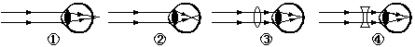
B．蝙蝠的视力很差，它通过接收自己发出的超声波的回声来探测周围的物体
C．弹拨的钢尺振动得越快，发出声音的响度越大 D．打雷时我们先看到闪电后听到雷声，是因为闪电比雷声先发生
16．下列四幅图中，分别反映近视眼的成因及矫正方法的两幅图是 …………………………………………………… （ ）

A．① ③ B．① ④ C．② ③ D．② ④
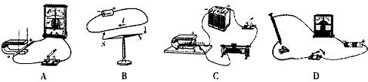
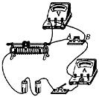
17．“5·12”汶川地震后，空降兵某部15人组成的小分队在极端恶劣的条件下，从近5000m高空成功降落在与外界失去联系的震中地区。下列有关说法错误的是 …………………………………………………………………………………………… （ ）
A．空降兵跳出机舱后匀速下降过程中，机械能不断变小
B．空降兵跳出机舱的瞬间会发生毛细血管破裂的现象，是因为体内压强大于外界气压
C．以飞机为参照物，跳出机舱后的空降兵是静止的
D．空降兵降临地面时要尽可能小跑几步，是为了减小由于惯性造成的伤害
18．下列A、B、C、D四幅图中，反映发电机工作原理的是 …………………………… （ ）

19．小明同学为了探究电流跟电阻的关系，在如上右图所示的情况下，将A、B两点间10Ω的电阻更换为20Ω的电阻，闭合开关后，下一步的操作应当是 …………………………………………………………………………………………………… （ ）
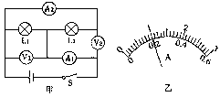
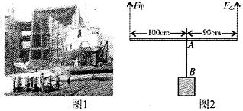
A．记录电流表和电压表的示数 B．将滑动变阻器滑片向右移动 C．将滑动变阻器滑片向左移动 D．适当增加电池的节数

20．小明按上图甲所示的电路进行实验，已知L₁的额定功率为2W，L₂的额定电压为2V。闭合开关S后，L₁恰好正常发光，电流表A₁和A₂的指针均指在图乙所示的位置。下列说法正确的是 ……………………………………………………………… （ ）
A．电流表A1、A2的示数分别为0.2A、1.0A B．电流表A1、A2的示数均为1.0A
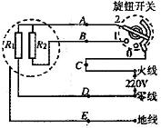
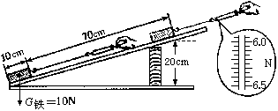
C．电压表V1、V2的示数分别为2.5V、3.0V D．电压表V1、V2的示数均为2.5V
第Ⅱ卷
29．（4分）据《武汉晚报》报道，经过十多天艰难地“陆地行舟”（如上图1所示），中山舰终于搬进新修的博物馆。（1）搬运的时候，托在底部的15个巨大气囊被充气成便于滚动的圆筒状，是为了_________。（2）如果15个气囊、中山舰和固定中山舰的框架总重力为8.1×10⁶N，为了确保路面受到的压强不超过5×10⁴Pa，15个气囊与地面接触的总面积至少应为_________m²。（3）由于气囊很重，工人师傅们抬动它的时候用到了一种简单机械——杠杆。上图2是其中两位工人师傅用一根木棒抬气囊时的示意图，如果甲向上抬的力F甲是450N，则乙向上抬的力F乙是_________N，绳子AB对气囊的拉力为_________N。
30．（5分）如下右图是某电热器的电路示意图。
（1）正常情况下，零线和地线之间的电压为_________V。（2）如果 R1＝R2＝60．5Ω，则电热器在旋钮开关接静触点“0”和“1”时的电功率分别为 _________W 和_________W，接静触点“2”时通电1min产生的热量是_________J。
（3）小明想在电路中加一个“倾倒开关”，使电热器被碰倒时能自动断开电路，以免引起火灾。该开关最好应安装在示意图中A、B、C、D、E中的_________点处。
31．（4分）小明利用斜面进行如下的实验。

（1）图中的数据是在测量斜面机械效率时得到的，此时斜面的机械效率η＝_________。
（2）为了进一步探究斜面的特点，小明做了三次实验，实验数据如下表。 ①分析表中数据可知，沿斜面向上匀速拉动同一物体时，斜面倾斜角度越大，机械效率越___，拉力越____。②由表中第一行数据可知，此过程中铁块与斜面之间的摩擦力为___N。
32．（4分）小明看到研究焦耳定律的实验装置后，将它改装成了如下左图所示的一种测量未知液体比热容的装置。测量时，分别往甲乙两瓶中装入水和待测液体，闭合开关一段时间后，再分别用温度计测出这段时间内水和待测液体升高的温度Δt_{水}和Δt，在不计热损失的情况下，就可以求得待测液体的比热容c=Δt_{水}Ｃ_{水}／Δt。
（1）为了使这一段时间内水和待测液体吸收的热量相等，小明设计的电路中必须满足的条件是________________。（2）为了得出待测液体的比热容表达式“c＝Δt_{水}Ｃ_{水}／Δt。”，小明的测量方案中至少还需要的一种测量仪器是 _______，目的是__________。
（3）闭合开关后，要使水和待测液体的温度升高得更快，变阻器的滑片应向_________滑动。
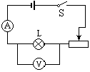
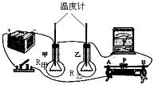
实验次数 | 电压表示数/V | 电流表示数/A | 灯泡亮度
1 | 1 | 0.2 | 较暗
2 | 2.5 |  | 正常发光
3 | 6 | 0 | 不发光

33．（4分）小明按照如上中图所示的电路图连接好电路，测量一只额定电压为2.5V的泡的电功率，部分实验数据和现象如上表。
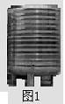
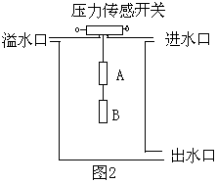
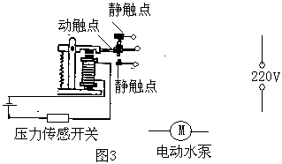
（1）分析表中实验数据可知，所用电源电压约为_________V。
（2）若小明手边有“1．5A50Ω”和“2．0A20Ω”两种规格的滑动变阻器，“0~3V”和“0~15V”两个量程的电压表，上面实验中他选用的滑动变阻器规格为_________选用的电压表量程为_________。
（3）由于小明粗心，没有记录灯泡正常发光时的电流，于是他根据第一次实验数据计算灯泡电阻R=U₁/I₁= 1V/0．2A=5Ω，再计算出灯泡两端电压为2.5V时的功率P＝U₂²/R=（2．5V）²/5Ω=1.25W。则灯泡的额定功率_________（选填“＞”、“＝”、“＜”）1.25W。
35．（7分）新农村中很多楼房顶上装有如图1所示的水箱，图2是这种水箱的结构示意图。其中A、B是由密度为2.5×10³kg/cm³的材料制成的圆柱体，由于水箱顶部的压力传感开关是一种特殊的“拉线开关”，其作用是：当它受到竖直向下的拉力等于25N时闭合，电动水泵就开始通过进水口向水箱中注水；当拉力等于15N时断开，电动水泵就停止向水箱中注水。

（1）如果A、B的体积均为500cm³，则A、B的总重力是多少？（g取 10N/kg）

（2）通过计算说明正常情况下水箱中的最高水位在什么位置，并在图2中用水平虚线标出。（压力传感开关下的细绳和A、B间的细绳质量与体积均忽略不计，g取10N/kg）

（3）为了增加安全性，压力传感开关通常是通过一只电磁继电器控制电动水泵。用笔画线代替导线，按题意连接图3中的电路。
36．（7分）武汉等地生产的混合动力汽车将服务北京奥运。混合动力汽车启动时，内燃机并不工作，蓄电池通过某种方式向车轮输送能量；当需要高速行驶或蓄电池储存电能过低时，内燃机启动，既可以向车轮输送能量，也可以同时给蓄电池充电；当车辆需要全力加速时，内燃机和蓄电池可以同时向车轮输送能量。（1）根据以上描述，请你说出一种混合动力汽车不同于普通汽车的优点_________________________________________。
（2）右表是某台混合动力汽车所用的镍氢蓄电池组的部分参数
电压/v | 300
功率/w | 30
容量/Ah | 100
质量/kg | 320
（容量即为电荷量），试求该蓄电池组最多可储存多少电能。

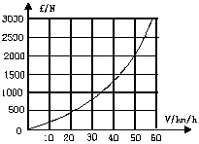
（3）测试人员驾驶该车在平直公路上匀速行驶0.5h，观察仪表盘，发现这段时间内汽
车内燃机消耗燃油 4.475kg，车速为50km/h，蓄电池组储存的电能由最大值的60%增到
80%。从汽车使用技术手册中，测试人员发现该车使用的燃油的热值为4.0×10⁷J/kg，
汽车行驶时所受阻力f和车速v的关系如下图所示。试计算该汽车内燃机的效率（不计
内燃机外机械传动及充电过程中的能量损失）。

武汉市2008年初中毕业学业考试物理部分参考答案

14～20 A B D C A B D
29．(1)(变滑动为滚动)减小摩擦力 (2)1．62×102(或162)(3)500950
30．(1)略 (2)04004．8×104 (3)C
31．(1)40％ (2)高(大)大 (3)3．9(或3．92)
32．(1)R_{甲}=R_{乙} (2)天平(测力计)使待测液体与水的质量相等 (3)左
33．(1)6 (2)“1．5A 50Ω” “0～15V” (3)<
35．(1)A、B的总质量m_{总}=pV=2．5×10³kg／m³ x500×10⁻⁶m³ x2=2．5kg
A、B的总重力G_{总}=m_{总}g=2．5kg×10N／kg=25N
(2)当电动水泵停止向水箱中注水时水箱中的水位最高，此时

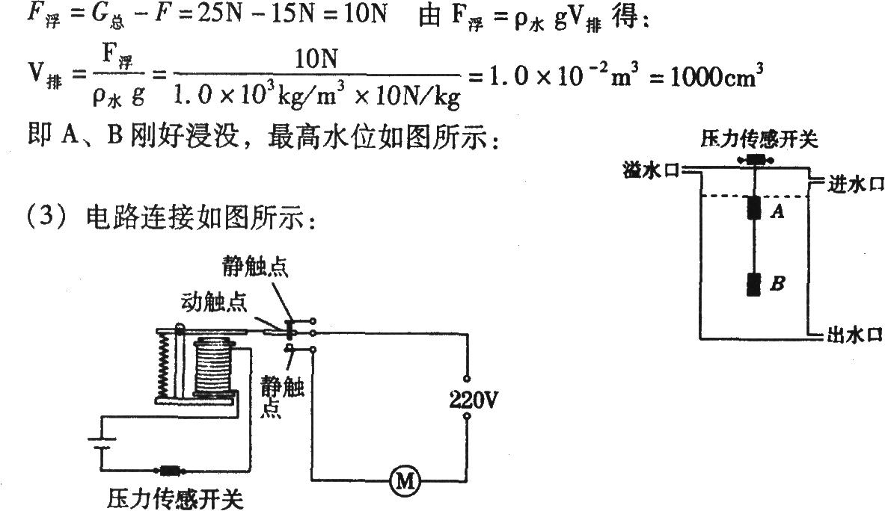

- (1)易于起动 或：加速快，节省燃油，环保(污染少) ，
噪声比其他内燃机车的噪声小等

